Консультация для родителей
«Игрушки нашими руками»

Широко известно, что развитие мелкой моторики способствует развитию речи. Существует огромное количество игр и игрушек для развития мелкой моторики, но, по сути, любые действия пальчиков – уже полезны. Развитие мелких движений пальцев рук способствуют созреванию речевых зон в коре головного мозга. Когда малыш выполняет осознанные, подчиненные определенной цели движения, осваивает новые приемы, развивается и речевая функция.
Таким образом, играя своими ручонками, малыш развивает и свою речь. Кстати, с помощью специальных пальчиковых игр можно избавиться от речевых проблем.
Начинать работу по развитию мелкой моторики нужно с самого раннего возраста. В раннем и младшем дошкольном возрасте нужно выполнять простые упражнения, сопровождаемые стихотворным текстом, не забывать о развитии элементарных навыков самообслуживания: застегивать и расстегивать пуговицы, завязывать шнурки и т. д.
Чтобы заинтересовать ребенка и помочь ему овладеть новой информацией, нужно превратить обучение в игру, не отступать, если задания покажутся трудными, не забывать хвалить ребенка.
Прищепки – бытовой предмет, который великолепно развивает координацию, силу пальцев рук, готовит ребенка к письму. Можно помогать маме, развешивая белье, можно украшать комнату картинками, прикрепляя их прищепками на веревочку, а можно играть с прищепками.
Я, как педагог-психолог рекомендую игры с прищепками, так как они очень полезны. Они развивают мелкую моторику, готовят руку ребенка к письму, способствуют развитию речи. Простые прищепки отлично подходят для игр, оставляя место воображению!
Чтобы прочно, легко и твердо удерживать карандаш (шариковую ручку) в руке, у ребенка должны быть развиты 3 пальца правой (левой) руки. Бельевая прищепка способствует формированию, а затем развитию движения сжимания и разжимания кончиков пальцев правой и левой руки. Чтобы игра была интересной для ребёнка, можно прикреплять прищепки по тематике (лучики к солнцу, иголки к ёжику, лепестки к цветку, ушки к голове зайчика).
Я собрала самые популярные основы для игр с прищепками: туча, солнышко, елка, ежик, паучок, человечки и сделала их из картона.
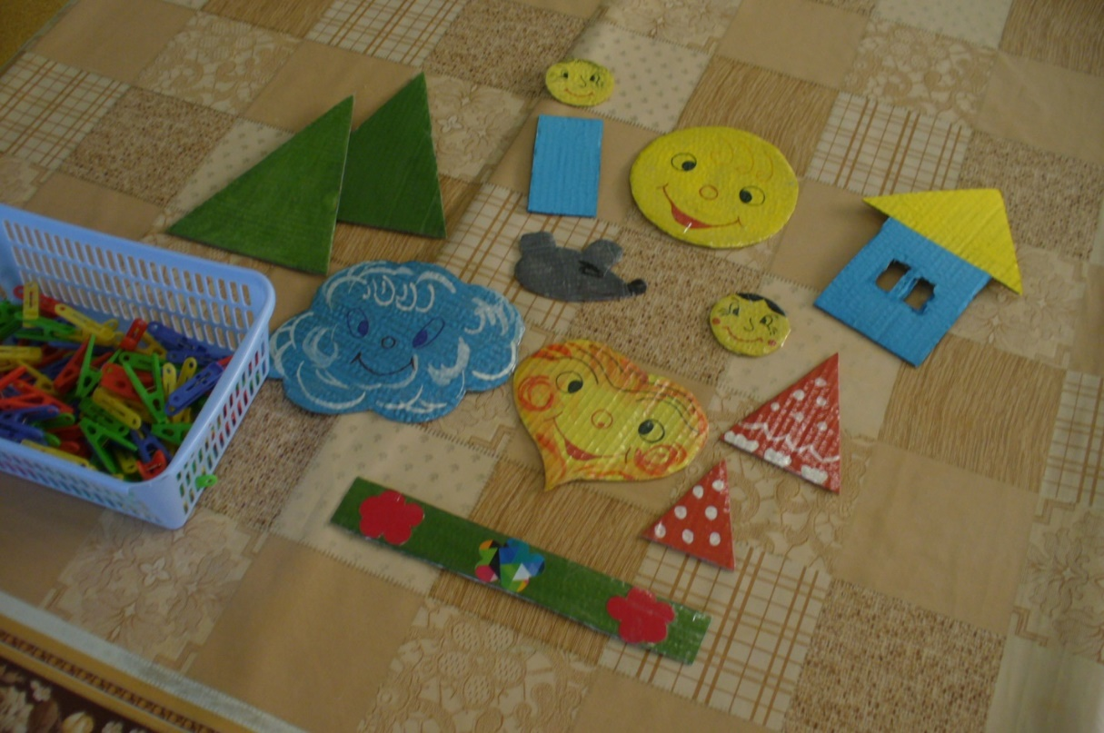
С этими игрушками можно придумывать интересные истории. Прищепка за прищепкой, слово за слова и получается игра.
Кроме этого, в играх с прищепками развивается и его творческие способности, и логическое мышление.
Спустя какое-то время, вы непременно заметите, что малыш уже понимает более сложные вещи, которые раньше были для него непостижимы.
Предлагаю вашему вниманию несколько игр с прищепками:
Необходимо понимать, что прикрепление прищепок очень сложное для ребенка задание. Не пытайтесь добиться результата сразу.
Для начала возьмите руки ребенка в свои и выполните упражнение вместе с ним.
Пальчики.
Раз-два-три-четыре-пять!
Будем пальчики считать –
Крепкие, дружные,
Все такие нужные.
Как правило их делают из четырёх основных цветов: красный. жёлтый, зелёный и синий. Но можно использовать и другие цвета.
Жу-жу-жу, жу-жу-жу-- я ежа Вам покажу.
Жа-жа-жа-, жа-жа-жа-- вот и несколько ежат.
Репка
В зарослях бурьяна с края
Репка выросла большая,
Два аршина в высоту
Да четыре в ширину
Цветы
(из зелёного картона вырезаются стебельки. на них наклеиваются круги разных цветов, эти круги могут служить для ребёнка ориентиром на цвет!)
Во дворе растут цветы,
Небывалой красоты.
Жёлтый, красный, голубой,
Полюбуйтесь со мной!
А так же такие цветы из прищепок можно использовать для обучения счёту и сравнения(больше/меньше). Делаем из прищепок пару цветков с разным количеством лепестков, предлагаем малышу посчитать, а после того. как он посчитал. сравнить вместе с ним, у какого цветка больше лепестков, какой цветок пышнее...? В общем старайтесь из каждой игры-занятия выжать максимум пользы!!!
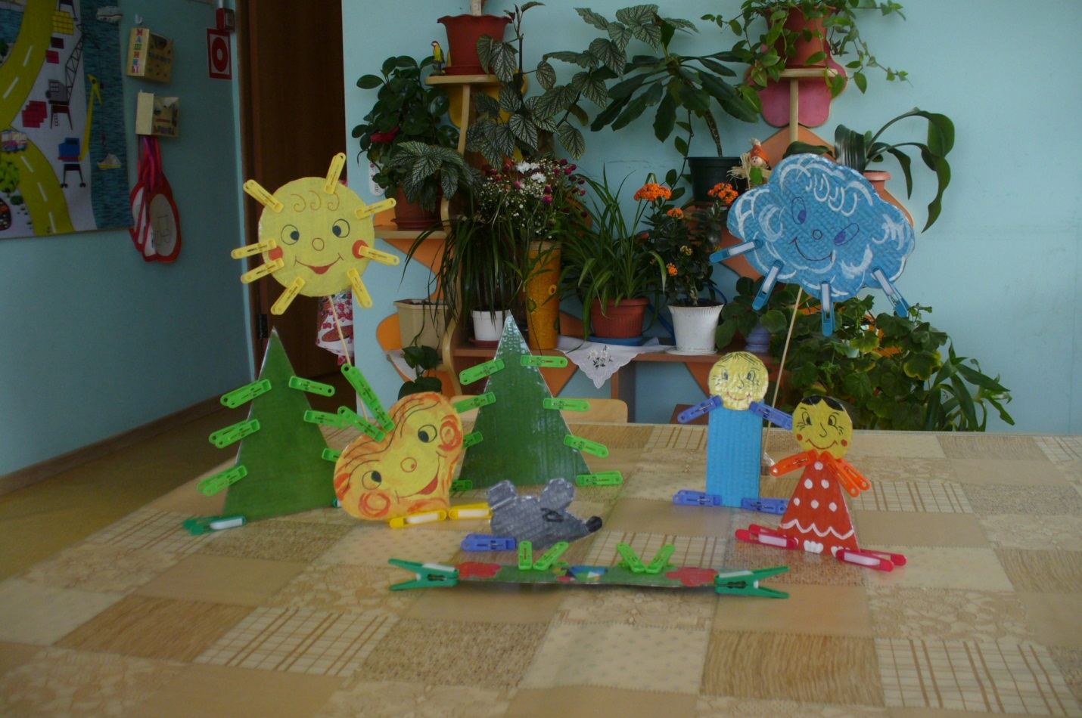

Солнышко лучистое
Солнышко лучистое.
Яркое и чистое!
Стрекоза
На ромашку у ворот
Опустился вертолёт-
Золотистые глаза,
Вот она и СТРЕКОЗА
Рыбки
(так же делают разных цветов) В данном случае я показываю одну. Задача ребёнка: прикрепить ей плавники и хвостик. Хвостик можно сделать пышнее(добавив дополнительные прищепки, прищепив их либо рядом, либо друг на друга...)
Рыбка по волнам плывёт
И друзей к себе зовёт!
Рыбка не простая,
Рыбка - золотая!
Бусы
Прищепки можно нанизывать на шнурок. Получатся красивые бусы. Усложняя задание, предложите ребенку чередовать прищепки по цвету.
Мамины помощники
Натяните веревку. Возьмите несколько разноцветных платочков (можно носочков, что угодно). Скажите ребенку, что они выпачкались. Поиграйте сначала в стирку. Потом развесьте белье на веревку, закрепляя его прищепками (веревку надо натянуть на уровне, удобном для ребенка). Можно подбирать по цветам: синий платочек закрепляем синей прищепкой, красный – красной и т.д.
Наша мамочка устала,
Всю одежду постирала.
Милой маме помогу,
Все прищепки прицеплю.
Волк.
Нужно взять прищепку в руки и ритмично ею щелкать (открывать и закрывать) и при этом приговаривать:
Серый волк - зубами щёлк
Не боимся тебя, волк!
Угощение для собаки
Для игры нужно в миску сложить полоски из бумаги в виде косточек размером 10-15см. При помощи прищепок нужно защипывать косточки и доставать их из миски.

После ужина убрались,
В миске косточки остались.
Косточки мы соберём
И собачке отнесём.
Жучка косточку схватила
И зубами надкусила.

Найди на одежде
Прицепите прищепки на одежду малыша, пусть ребенок последовательно снимет все прищепки. Увидите, какое это будет для него увлекательное занятие – сбрасывать с себя эти разноцветные прищепки.
Щипчики-прищепки
Возьмите несколько небольших предметов, которые удобно захватывать прищепкой. Это могут быть небольшие палочки, пуговицы, даже любые детские игрушки. Покажите малышу, что эти предметы можно захватывать прищепкой. Предложите ребенку складывать предметы в кучку, сложить горкой. Выкладывайте предметы в ряд. При этом не забывайте посчитать их. Для того, чтобы ребенку было интереснее, играйте вместе с малышом: один предмет берет он, а другой вы. Считайте тоже по очереди. Со временем усложните игру: попросите малыша с помощью прищепок-щипчиков сложить предметы в пластиковую бутылку, аккуратно просовывая их в горлышко.
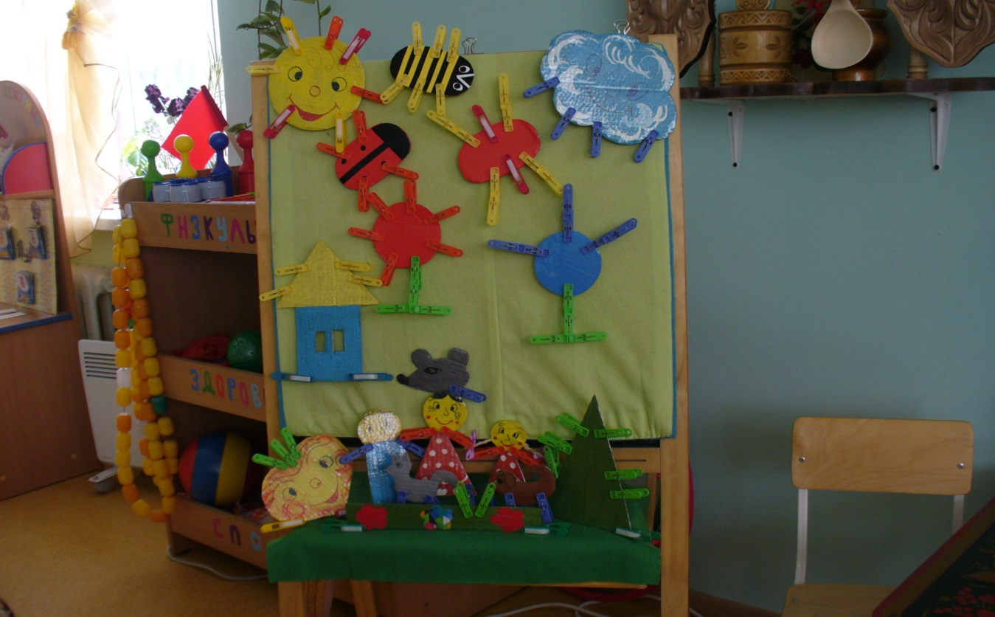

На этом наш мастер-класс подошел к концу, желаю Вам творческих успехов!

